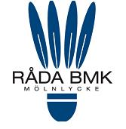

HEJ!

Idag 10 dec är sista träningen för denna säsongen.
15 dec är det skinkcupen med start 18,00.

Torsdag 17 dec kl 18.30 – 22,00
Tisdag 22 dec 17,30 – 22,00
är det fri träning för alla medlemmar och föräldrar
glöm ej att medtag bollar finns att köpa 15 dec.

Vi startar åter tisdagen 12 januari kl 17,30.

Inför nästa säsong skulle det vara bra och veta hur många som kommer till träningen vecka 07.
söndag 14 februari och söndag 21 februari vinterlov.
Besked senast 26 januari.

Sista tränig för vår säsongen är 27 maj.

Har du frågor kontakta din tränare

Råda BMK och samtliga tränare önskar alla
en riktigt God Jul och Gott Nytt år

Leif Andersson
Mobil 073- 775 11 10
Arb tel 031-98 43 35

